前端页面问题
所有页面的左侧导航栏的图标没有
所有页面顶部导航栏选中效果 字段和选中下方的矩形一样宽，高度拉高

入职管理页面
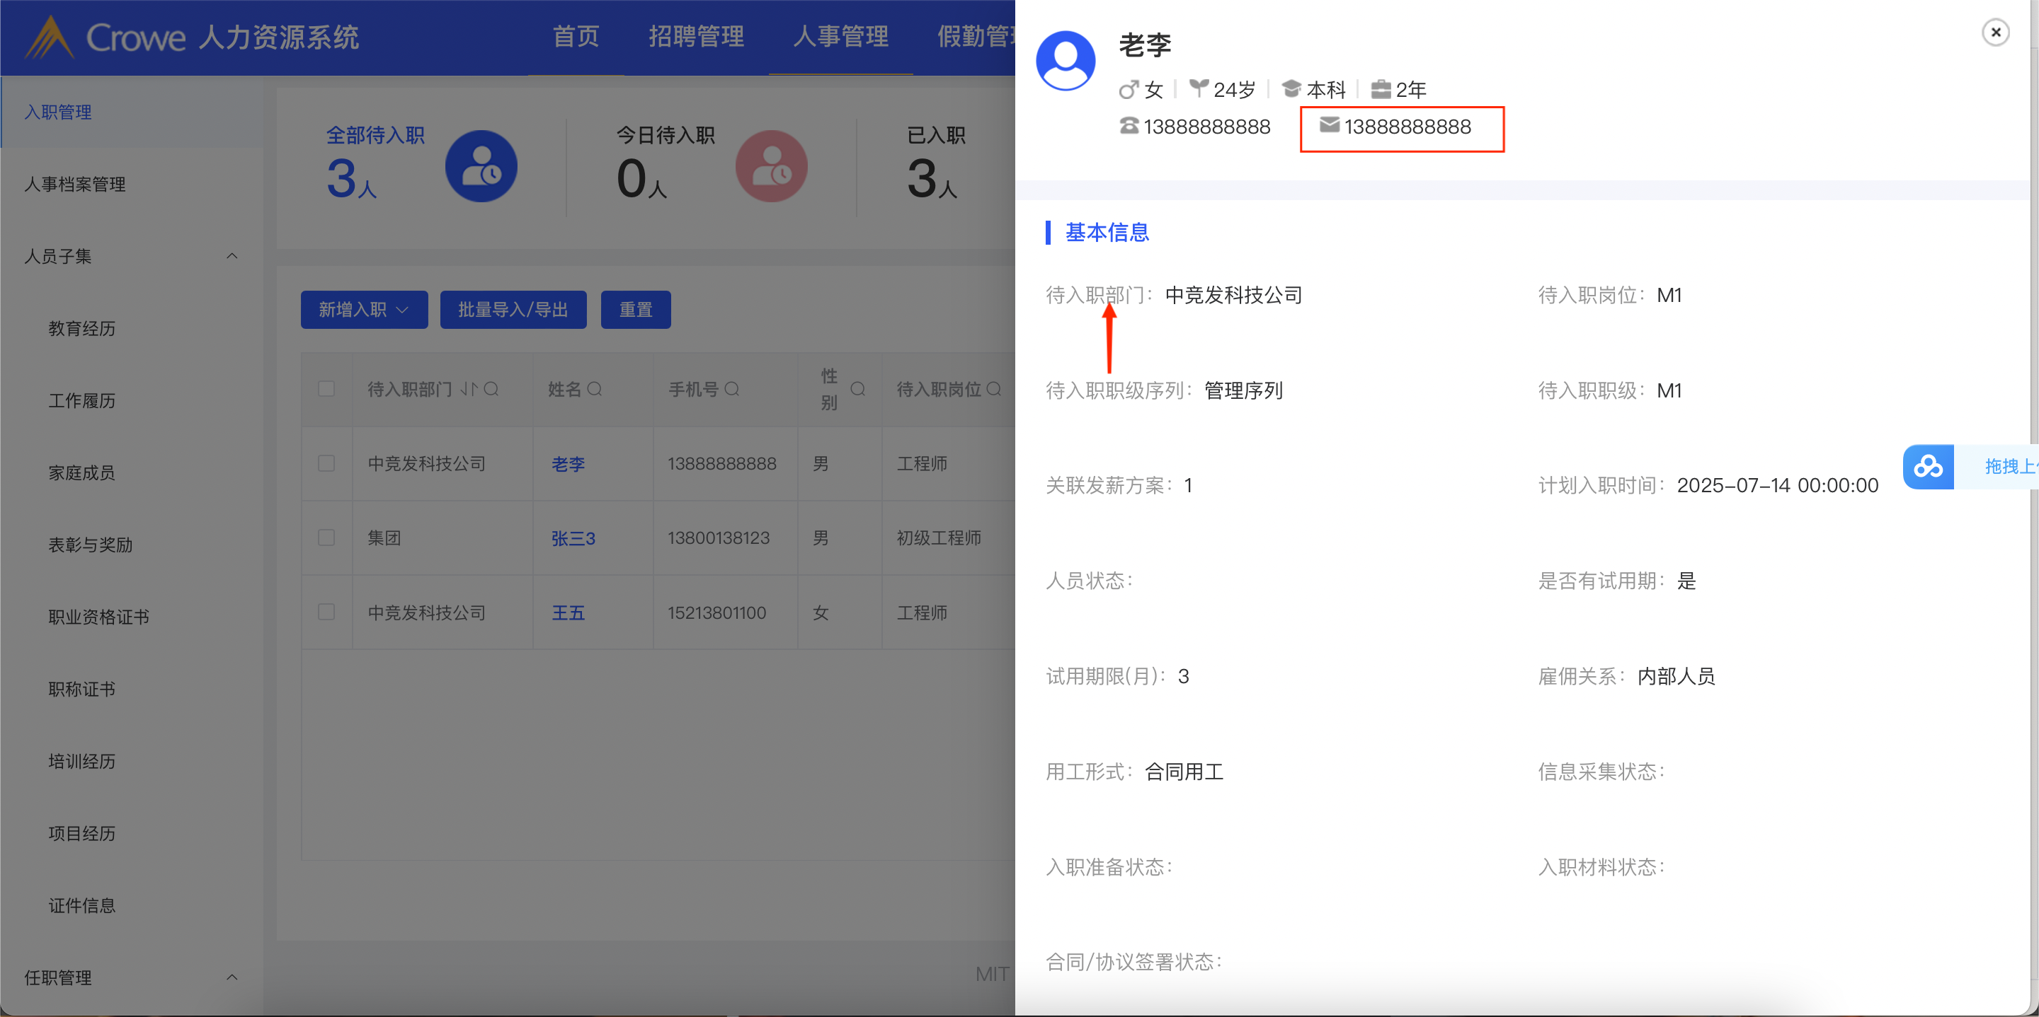
基本信息字段行距太高，间距缩短一点
手机号码图表往下调一点和数据对齐

人事档案管理
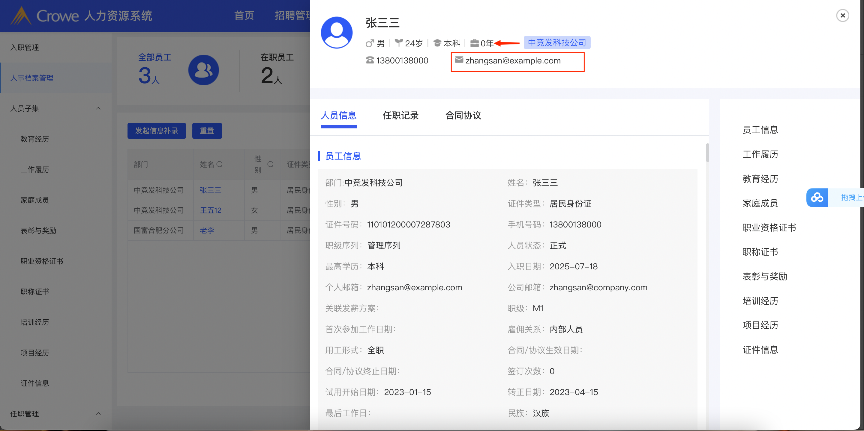

人员子集中（教育经历 工作履历 家庭成员 表彰与奖励 职业资格证书 职称证书 培训经历 项目经历 的个人详情修改部分一样）

邮箱的图标向下移一点，和数据居中对齐
公司名称和蓝色底框向左平移一点，不用离那么远

人员子集（职业证书）

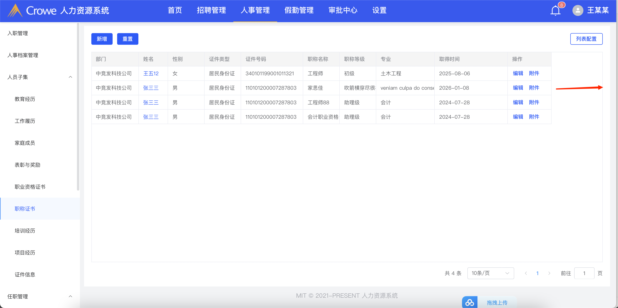
表单的宽度可不可以拉到右侧边界线 这样看好奇怪
证件信息页面同上修改

人员子集（表彰与奖励）

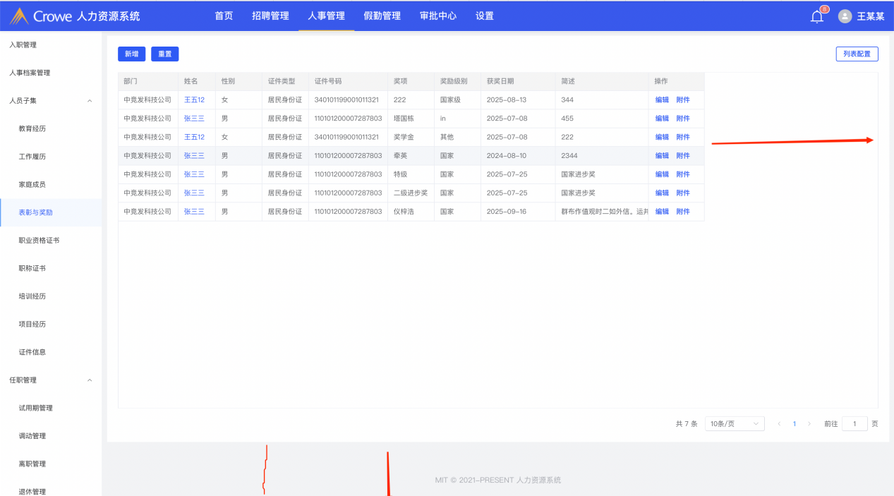

表单宽度拉到左侧，和其他表单一样，不要留那么多空白，白色底框同理，拉到底，留一个边距就行

任职管理（调动管理 离职管理 退休管理情况相同）
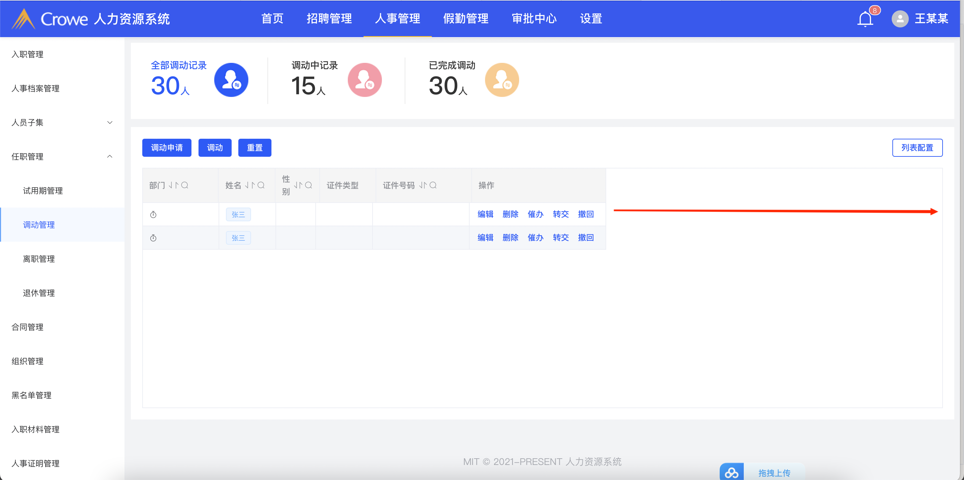
表单的宽度可不可以拉到右侧边界线 这样看好奇怪

合同管理

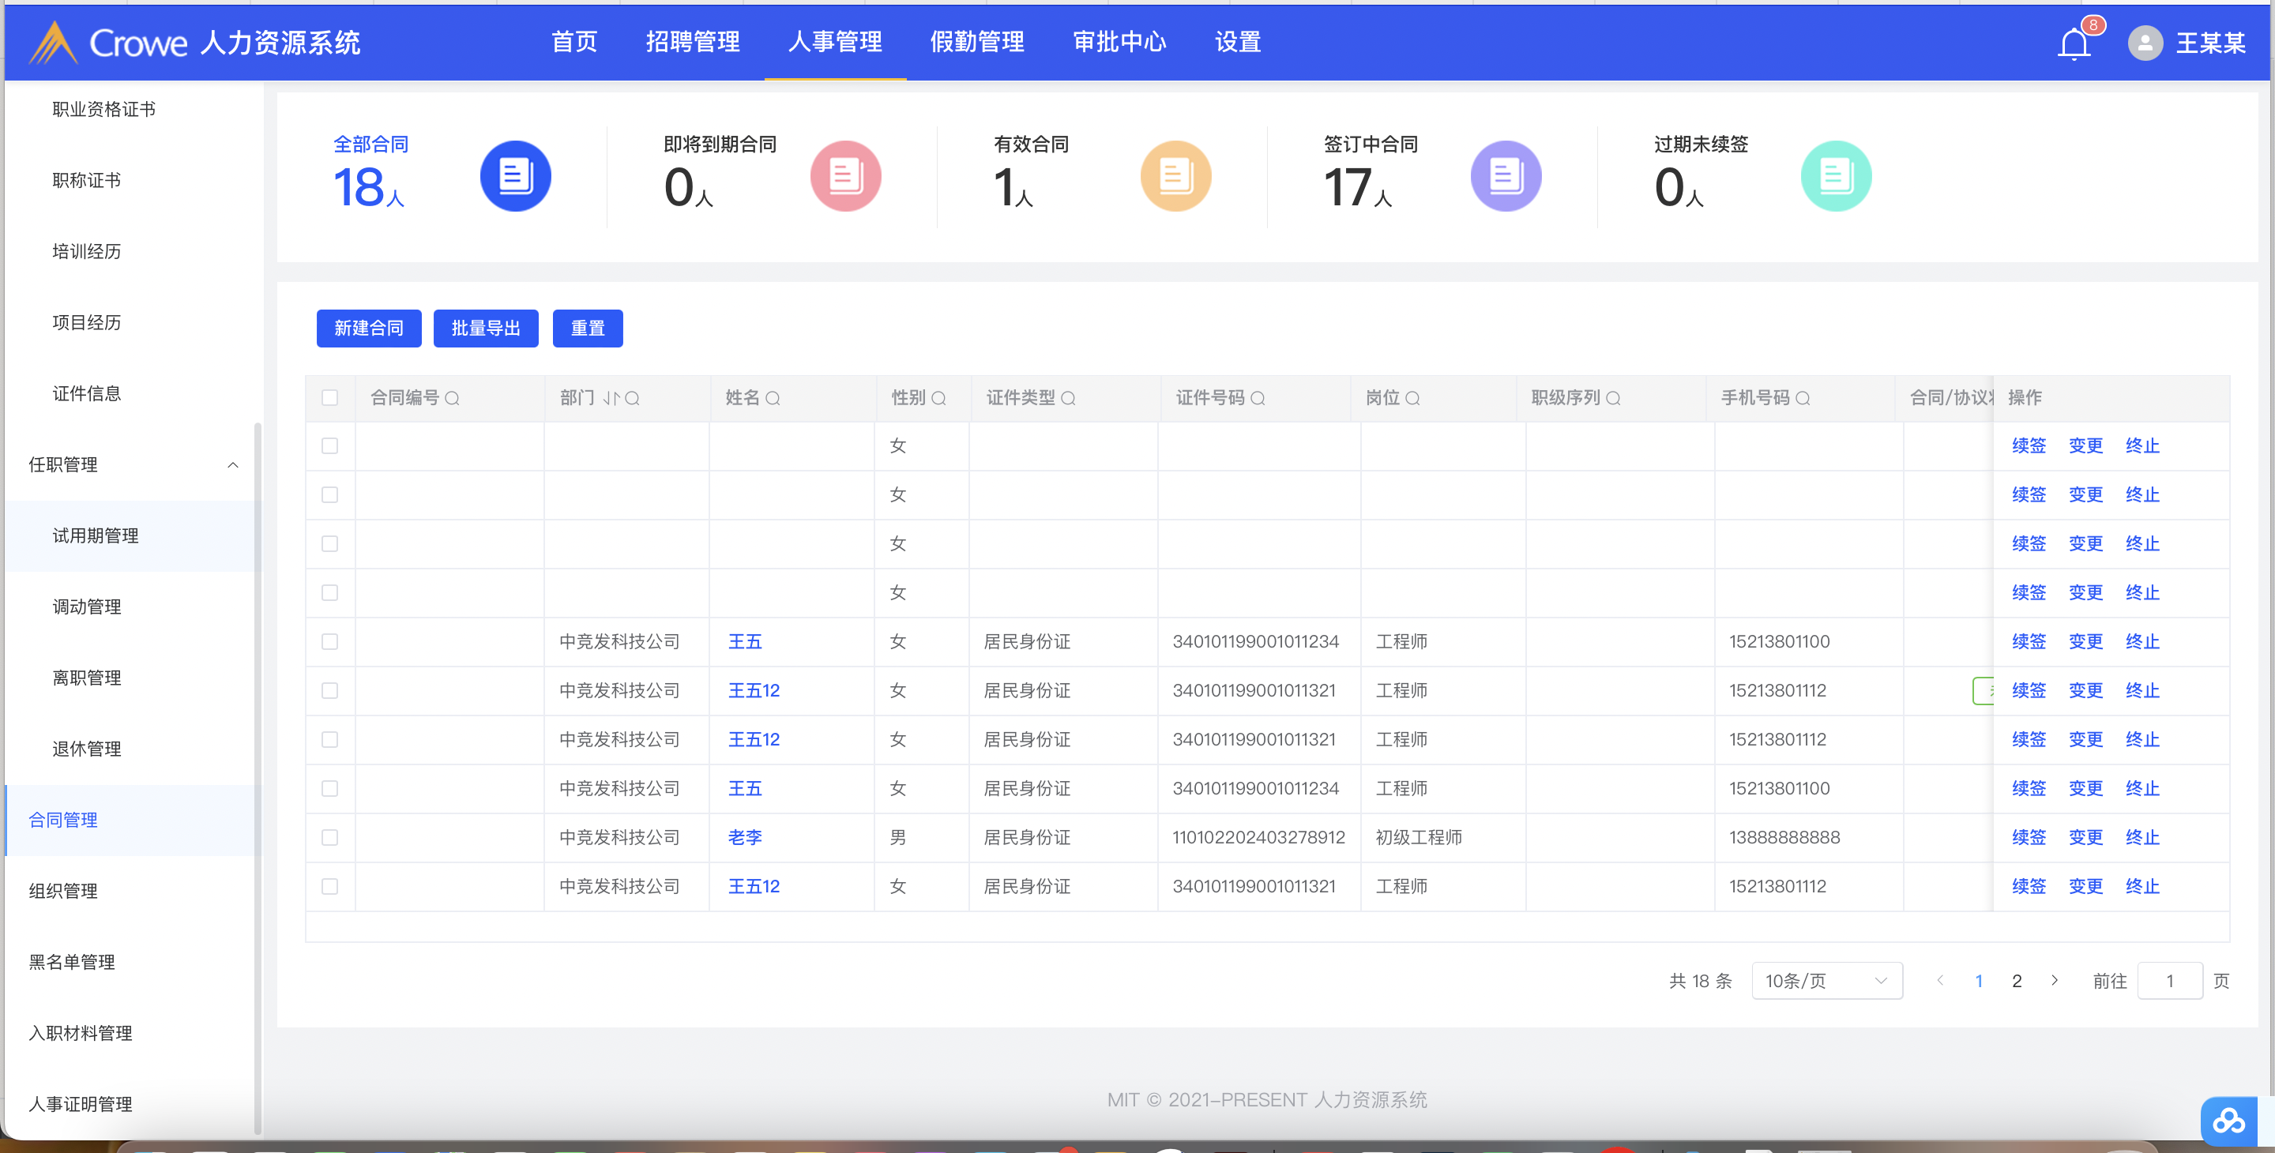
1表单上方按钮和表单左侧左对齐
2.白色底框，拉到底，留一个边距就行

黑名单管理
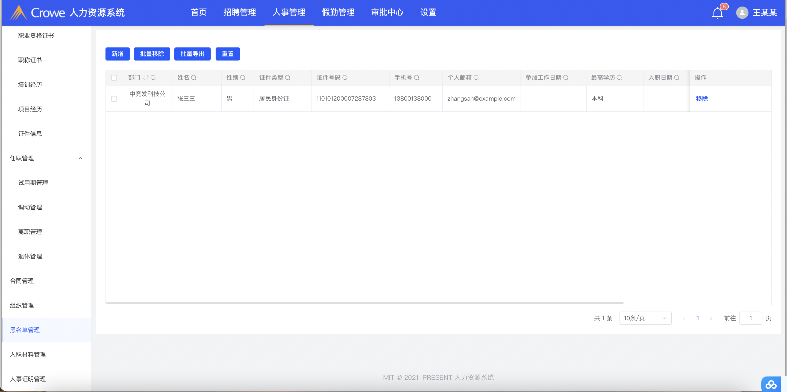
1.白色底框，拉到底，留一个边距就行
2.表单上方按钮和白色底框间距太高 和左侧间距统一

入职材料管理
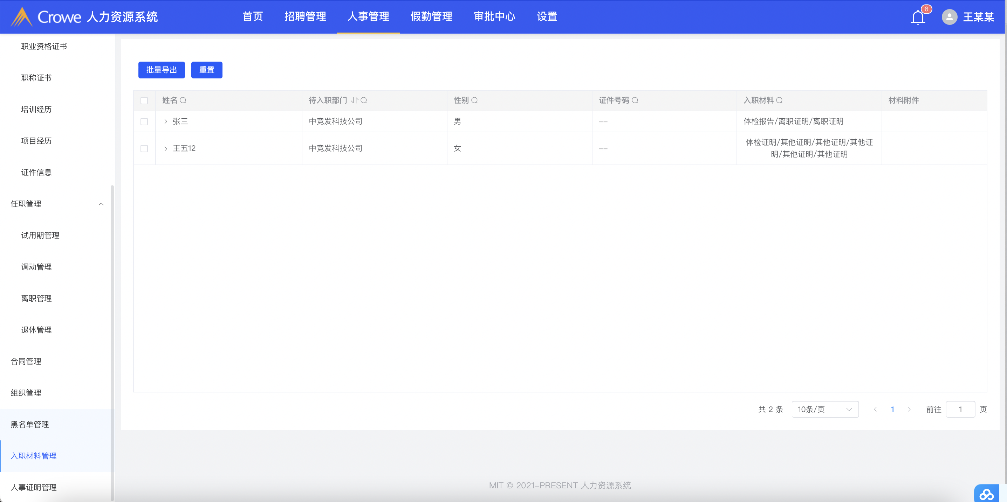
1白色底框，拉到底，留一个边距就行
2表单上方按钮和白色底框间距太高 和左侧间距统一

人事证明管理
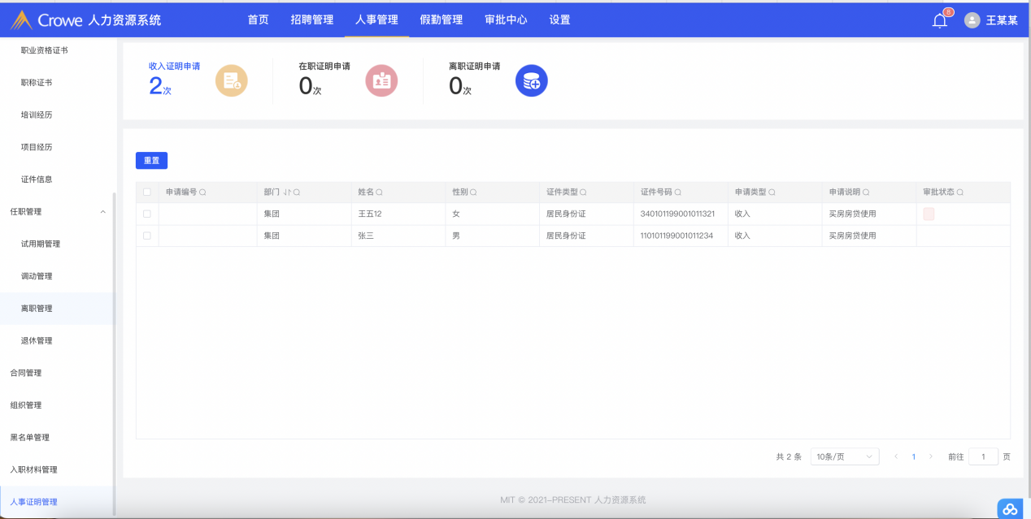
表单上方按钮和白色底框间距太高 和左侧间距统一

考勤档案
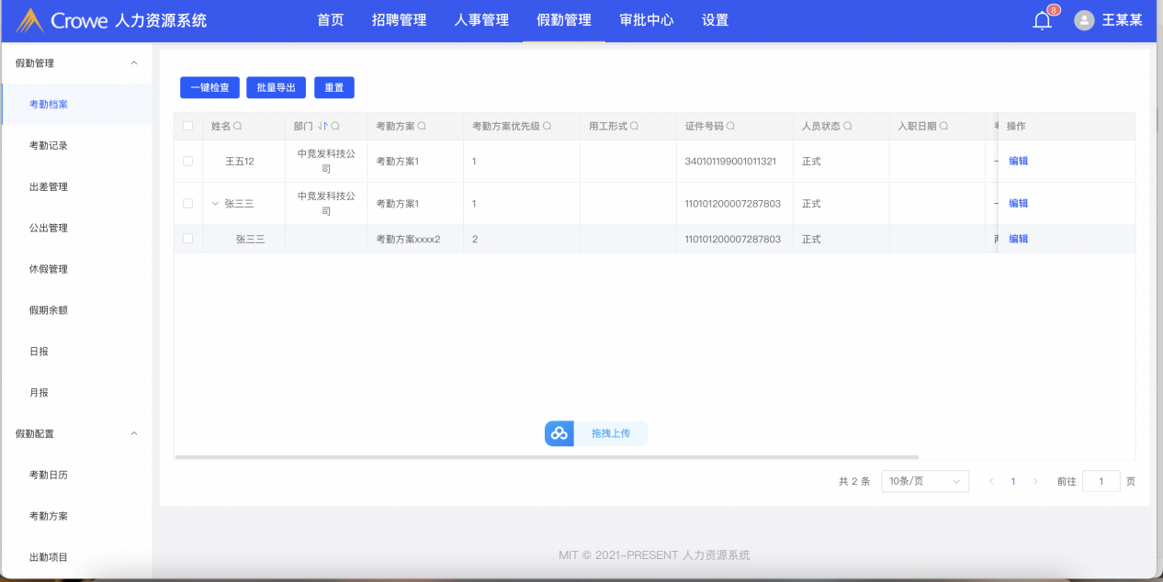
1白色底框，拉到底，留一个边距就行
2表单上方按钮和白色底框间距太高 和左侧间距统一

考勤记录
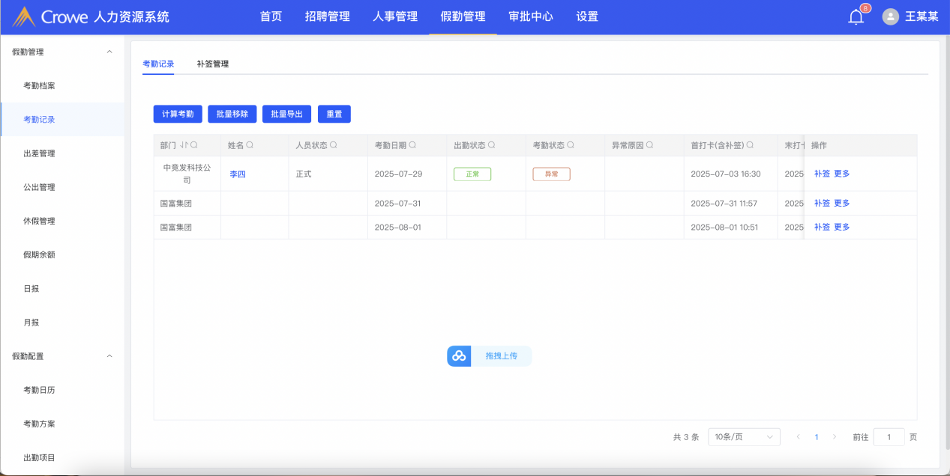
1表单上方按钮和表单距离上方间距太大，左侧和上方文字左对齐

出差管理

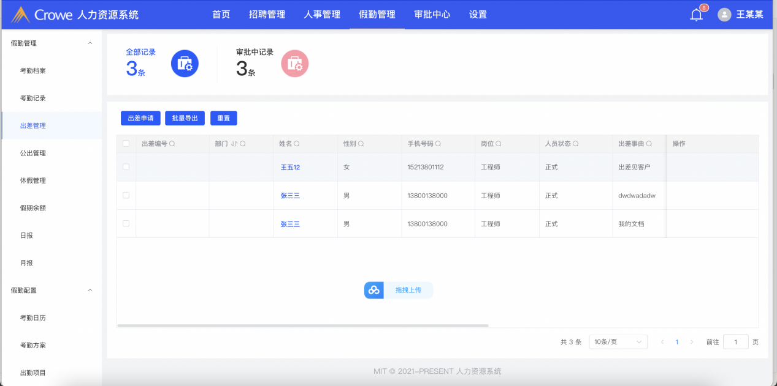
表单上方按钮和白色底框左侧间距太宽 和表单左对齐

公出管理
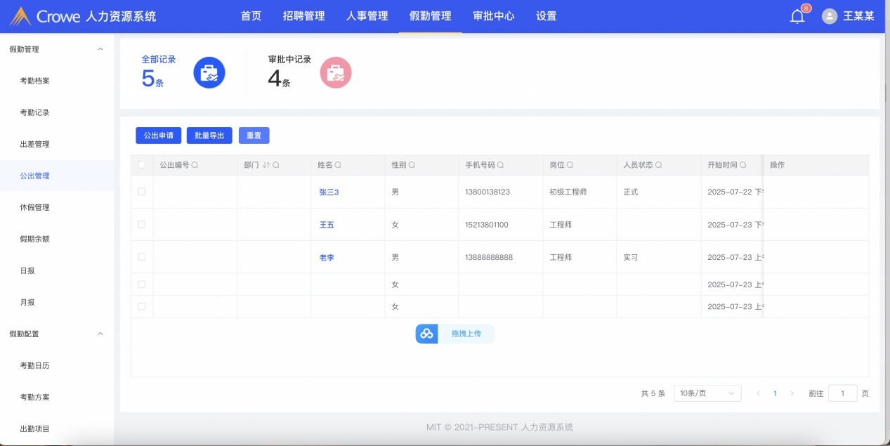
表单上方按钮和白色底框左侧间距太宽 和表单左对齐

休假管理
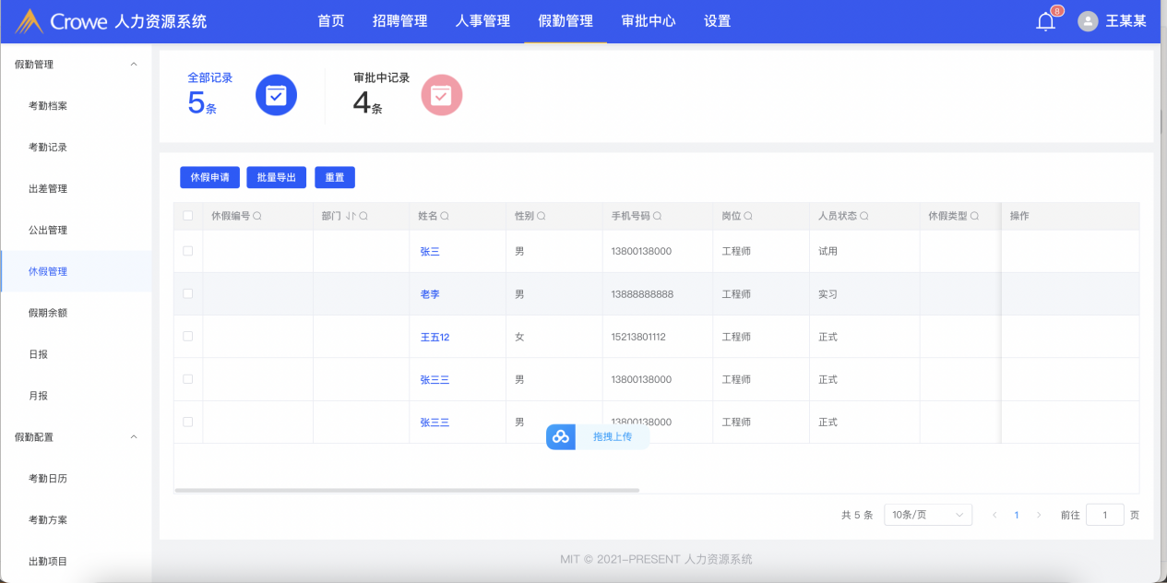
表单上方按钮和白色底框左侧间距太宽 和表单左对齐

假期余额
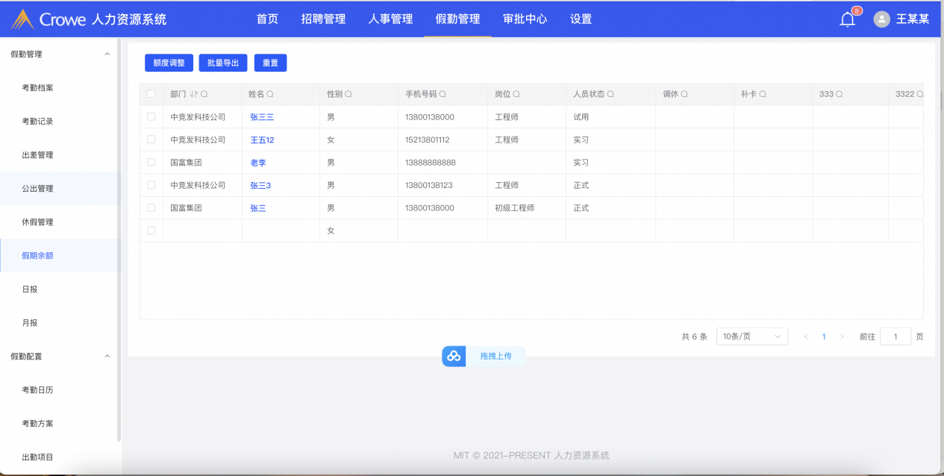
白色底框，拉到底，留一个边距就行
表单上方按钮和白色底框左侧间距太宽 和表单左对齐

日报
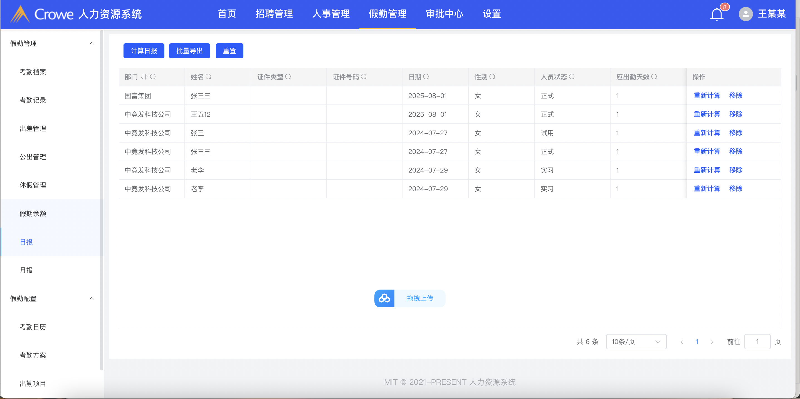
白色底框，拉到底，留一个边距就行
表单上方按钮和白色底框左侧间距太宽 和表单左对齐

月报
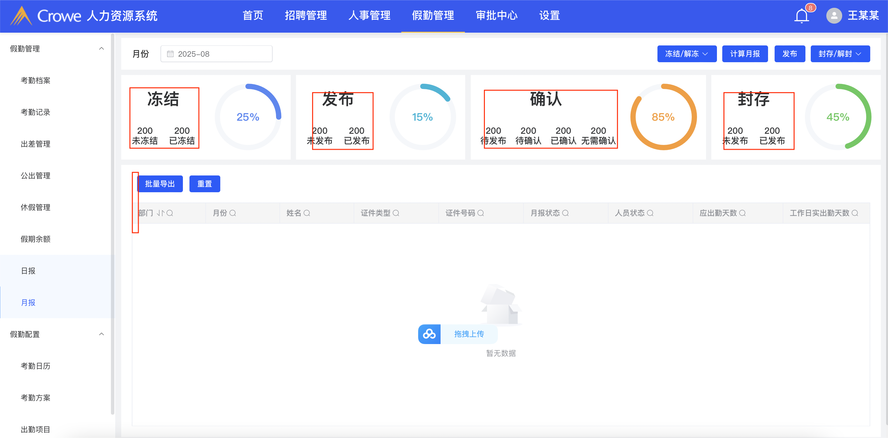
1表单上方按钮和白色底框左侧间距太宽 和表单左对齐
2冻结，发布，确认，封存和下面的数据左对齐,字体太粗了，稍微细一点

